Technická specifikace
NABÍZENÉ TECHNICKÉ ŘEŠENÍ MUSÍ SPLŇOVAT MINIMÁLNĚ NÍŽE UVEDENÉ POVINNÉ TECHNICKÉ PARAMETRY A FUNKCIONALITY |  |  |  | SPLNĚNÍ POŽADOVANÝCH TECHNICKÝCH PARAMETRŮ | Kde je parametr uchazečem uveden
 |  |  |  | ANO / NE | číslo str. nabídky
I. Obecné požadavky na centralizovaný systém pro správu sítě
Název nabízeného řešení |  |  | DOPLNÍ DODAVATEL
Centralizovaný systém pro správu sítě musí splňovat níže uvedené parametry a splnění těchto parametrů musí být doloženo produktovým listem výrobce. V tabulce bude uvedeno splnění parametru a strana nabídky, kde je parametr uveden (doložen). Požadované funkce vztahující se k portům budou dostupné jak pro jednotlivé porty, tak pro vybranou skupinu portů.
Základní vlastnosti
Parametr 1 |  | Kompatibilita s navrženými aktivními prvky |  | DOPLNÍ DODAVATEL | DOPLNÍ DODAVATEL
Systém pro centralizovanou správu sítě bude kompatibilní se všemi aktivními prvky, které jsou součástí této nabídky. Minimální rozsah kompatibility je dán níže uvedenými požadavky na tento systém.
Výjimka je možná pouze u multi-portového SFP převodníku, kterým je možné volitelně doplnit Agregační přepínače MAN. Je to umožněno z důvodu, že aktivní prvek s požadovanými vlastnostmi v nabídce řady výrobců chybí a bylo by neekonomické ho nahrazovat prvkem výkonnější řady. Je tedy možné Agregační přepínač s metalickými porty doplit multi-portovým SFP převodníkem, který není kompatibilní s Centrálním systémem pro správu sítě, nebo s ním komunikuje pouze na obecné úrovni, např. SNMP.
Parametr 2 | Provedení lokální (on-premise) nebo kombinace lokální instalace a cloudové platformy (hybridní), přičemž všechny požadované funkcionality musí být dostupné i v případě výpadku komunikace s cloudovou částí řešení. |  |  | DOPLNÍ DODAVATEL | DOPLNÍ DODAVATEL
Řešení může být dodáno buď jako HW appliance, virtuální stroj pro platformu Microsoft Hyper-V, Software pro platformu Microsoft Windows, nebo může být přímo součástí dodaných síťový prvků.
Parametr 3 | Webové rozhraní pro správu bude dostupné přes HTTPS s verzí TLS min. 1.2. |  |  | DOPLNÍ DODAVATEL | DOPLNÍ DODAVATEL
Správa skupin správců
Parametr 4 | Správa skupin správců s možností definice povolených činností (např. zálohování, aktualizace firmwaru, konfigurace, …) |  |  | DOPLNÍ DODAVATEL | DOPLNÍ DODAVATEL
Parametr 5 | Správa skupin správců s možností definice úrovně oprávnění (např. bez přístupu, čtení, zápis, …) |  |  | DOPLNÍ DODAVATEL | DOPLNÍ DODAVATEL
Monitoring
Parametr 6 | Sledování stavu HW (dostupnost, teplota, stav PSU, FAN, CPU, MEM, PoE, HDD/SSD, …) |  |  | DOPLNÍ DODAVATEL | DOPLNÍ DODAVATEL
Parametr 7 | Sledování provozu sítě (stav portů, rychlost, datový tok, chyby přenosu, statistiky portů, …) |  |  | DOPLNÍ DODAVATEL | DOPLNÍ DODAVATEL
Parametr 8 | Logování a Reporting |  |  | DOPLNÍ DODAVATEL | DOPLNÍ DODAVATEL
Parametr 9 | Paket Capture |  |  | DOPLNÍ DODAVATEL | DOPLNÍ DODAVATEL
Parametr 10 | Port Mirroring |  |  | DOPLNÍ DODAVATEL | DOPLNÍ DODAVATEL
Firmware a konfigurace
Parametr 11 | Instalace a upgrade firmwaru spravovaných aktivních prvků |  |  | DOPLNÍ DODAVATEL | DOPLNÍ DODAVATEL
Parametr 12 | Sledování aktualizací jak systému pro správu, tak spravovaných aktivních prvků včetně přístupu k informacím o vydání |  |  | DOPLNÍ DODAVATEL | DOPLNÍ DODAVATEL
Parametr 13 | Zálohování a obnova konfigurace jak systému pro správu, tak spravovaných aktivních prvků |  |  | DOPLNÍ DODAVATEL | DOPLNÍ DODAVATEL
Parametr 14 | CLI editor |  |  | DOPLNÍ DODAVATEL | DOPLNÍ DODAVATEL
Funkcionality L2
Parametr 15 | Konfigurace VLAN |  |  | DOPLNÍ DODAVATEL | DOPLNÍ DODAVATEL
Parametr 16 | Konfigurace STP |  |  | DOPLNÍ DODAVATEL | DOPLNÍ DODAVATEL
Parametr 17 | Konfigurace STP BPDU Guard |  |  | DOPLNÍ DODAVATEL | DOPLNÍ DODAVATEL
Parametr 18 | Konfigurace STP Root Guard |  |  | DOPLNÍ DODAVATEL | DOPLNÍ DODAVATEL
Parametr 19 | Konfigurace Loop Guard |  |  | DOPLNÍ DODAVATEL | DOPLNÍ DODAVATEL
Funkcionality L3
Parametr 20 | Konfigurace dynamického směrování |  |  | DOPLNÍ DODAVATEL | DOPLNÍ DODAVATEL
Parametr 21 | Konfigurace statického směrování |  |  | DOPLNÍ DODAVATEL | DOPLNÍ DODAVATEL
Zabezpečení
Parametr 22 | Konfigurace bezpečnostních politik na základě RADIUS, LDAP Group, Local Group |  |  | DOPLNÍ DODAVATEL | DOPLNÍ DODAVATEL
Parametr 23 | Konfigurace IGMP Snooping |  |  | DOPLNÍ DODAVATEL | DOPLNÍ DODAVATEL
Parametr 24 | Konfigurace DHCP Snooping |  |  | DOPLNÍ DODAVATEL | DOPLNÍ DODAVATEL
PoE
Parametr 25 | Možnost vypnout/zapnout PoE |  |  | DOPLNÍ DODAVATEL | DOPLNÍ DODAVATEL
Parametr 26 | Sledování odběru PoE na jednotlivých portech |  |  | DOPLNÍ DODAVATEL | DOPLNÍ DODAVATEL

II. Obecná specifikace aktivních prvků
 |  | ANO/NE | číslo str. nabídky
Přehledné schéma sítě MAN zahrnující Core MAN, Agregační a Přístupové MAN přepínače. Ve schématu nejsou zobrazena koncová zařízení, proto je uvedený počet požadovaných portů vyšší než počet zobrazených spojů. Nejsou uvedeny počty portů pro propojení lokalit A a B, které bude navrženo dodavatelem.

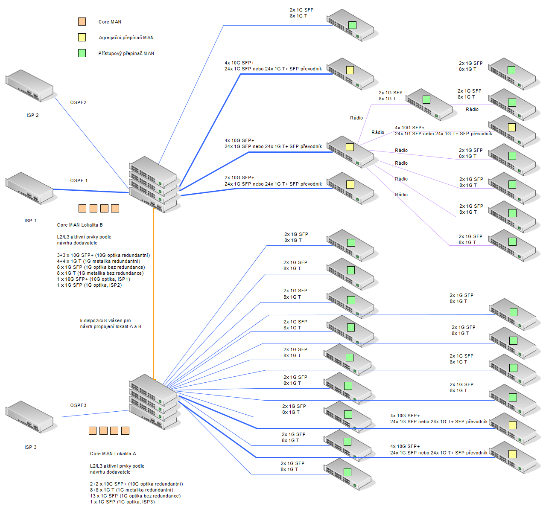
Přehledné schéma sítě LAN zahrnující Core LAN a Přístupové LAN přepínače.

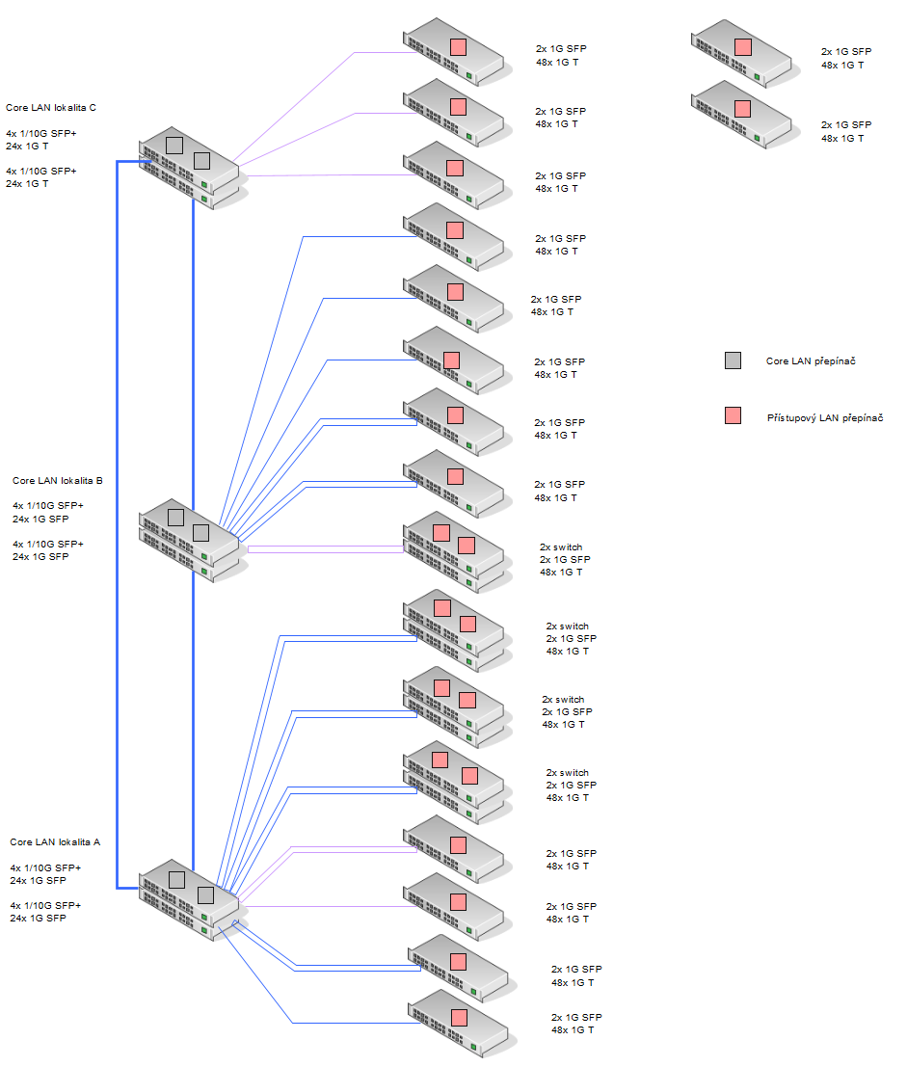
Parametr 1 | Celá nabídka je postavena na aktivních prvcích jednoho výrobce. | DOPLNÍ DODAVATEL | DOPLNÍ DODAVATEL
Výjimka je možná pouze u multi-portového SFP převodníku, kterým je možné volitelně doplnit Agregační přepínače MAN. Je to umožněno z důvodu, že aktivní prvek s požadovanými vlastnostmi v nabídce řady výrobců chybí a bylo by neekonomické ho nahrazovat prvkem výkonnější řady. Je tedy možné Agregační přepínač s metalickými porty doplit multi-portovým SFP převodníkem jiného výrobce.
Parametr 2 | Podpora OEM SFP a SFP+ modulů | DOPLNÍ DODAVATEL | DOPLNÍ DODAVATEL
V žádném z aktivních prvků disponujících SFP a SFP+ sloty nesmí být omezena možnost používat moduly jiných výrobců, které jsou vyráběny pro daný model/řadu jako kompatibilní. Pokud aktivní prvky takovéto omezení obsahují, musí být možné ho v konfiguraci trvale vypnout.
Parametr 3 | Všechna zařízení budou dodána nová, plně funkční a kompletní. | DOPLNÍ DODAVATEL | DOPLNÍ DODAVATEL

III. Specifikace aktivní prvek │TYP 1 – Core MAN
Název a typ nabízeného prvku |  | DOPLNÍ DODAVATEL
Název a typ nabízeného prvku |  | DOPLNÍ DODAVATEL
Možno přidávat prvky dle zvolené topologie |  | (možno přidávat řádky podle zvoleného typu topologie)
 |  |  | ANO/NE | číslo str. nabídky
Všechny prvky musí splňovat níže uvedené parametry a splnění těchto parametrů musí být doloženo produktovým listem výrobce. V tabulce bude uvedeno splnění parametru a strana nabídky, kde je parametr uveden (doložen).
Topologie
Core MAN se skládá ze dvou lokalit A a B vzdálených od sebe přibližně 3 km. K jejich propojení je k dispozici max. 8 optických vláken (SM 9/125), která může dodavatel využít pro návrh zapojení aktivních prvků
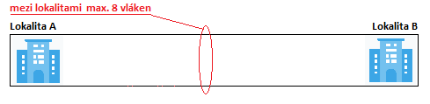
V každé z lokalit A a B bude umístěn aktivní prvek zajišťující L3 funkcionality na rozhraní sítě ISP a sítě MAN. Připojení k síti ISP bude realizováno prostřednictvím tří linků OSPF (1x1G v lokalitách A a B, 1x10G v lokalitě B). Prvky zajišťující L3 funkcionalitu budou konfigurovány ve vysoké dostupnosti podle návrhu dodavatele, minimálně v režimu active/passive. Dále v textu jsou tyto prvky označovány jako L3 HA. V návrhu topologie je možné připojit lokality A i B ke všem třem přípojným bodům ISP, pokud nebude překročen počet vláken mezi lokalitami A a B.
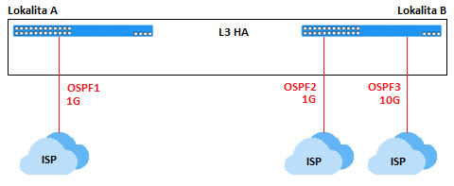
V každé z lokalit A a B bude umístěn jeden nebo více aktivních prvků, zajišťujících L2 funkcionality uvnitř sítě MAN. Kapacita rozhraní mezi těmito prvky v obou lokalitách i mezi lokalitami na vrstvě L2 bude minimálně 50Gbps = 25Gbps full duplex, což odpovídá portu SFP28. Prvky zajišťující L2 funkcionality budou konfigurovány ve vysoké dostupnosti (HA) podle návrhu dodavatele. Dále v textu jsou tyto prvky označovány jako L2 HA.
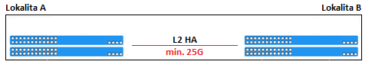
V každé z lokalit A a B budou k dispozici následující tři možné způsoby připojení koncových a agregačních bodů sítě MAN. V závislosti na počtu použitelných portů L2 HA aktivních prvků, může dodavatel využít možnosti přidat redundantně připojený SFP přepínač. Požadavky na typy a počty portů pro připojení koncových a agregačních lokalit jsou uvedeny v parametrech 4 - 14. Využití portů na obrázcích je pouze ilustrativní.
1. Způsob připojení - Koncová nebo agregační lokalita s redundantním 10G připojením.
Redundance připojení k oběma aktivním prvkům v lokalitách A nebo B bude zajištěna např. prostřednictvím MCLAG nebo jiné technologie s obdobnou funkcionalitou.
2. Způsob připojení - Koncová nebo agregační lokalita s 10G připojením bez redundance.
Lokalita bude připojena k jednomu z aktivních prvků v lokalitách A nebo B.

Vpravo způsob 1 s redundantním 10G připojením. Vlevo způsob 2 s 10G připojením bez redundance.

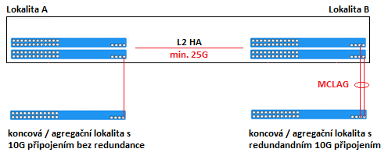
3.A Koncová lokalita s 1G připojením bez redundance
Koncová lokalita je připojena k jednomu z L2 HA aktivních prvků v lokalitě A nebo B
3.B Koncová lokalita s 1G připojením bez redundance s využitím 1G SFP přepínače
Pokud L2 HA aktivní prvky nedisponují potřebným počtem 1G SFP portů, je možné k oběma prvkům v lokalitě A nebo B redundantně připojit prostřednictvím 10G uplinků další SFP přepínač. Redundance jeho připojení bude zajištěna pomocí stohování, MCLAG nebo prostřednictvím jiné technologie s obdobnou funkcionalitou.
Vpravo 1G připojení s využitím 1G SFP přepínače. Vlevo 1G připojení bez redundance.
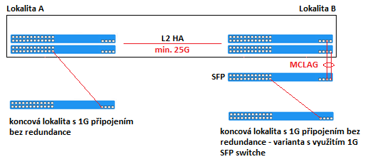

Parametr 1 | Podpora sloučení fyzických zařízení do jednoho logického celku (stoh/fabric) |  | DOPLNÍ DODAVATEL | DOPLNÍ DODAVATEL
Požadována podpora technologie umožňující spojit Core MAN aktivní prvky v lokalitách A a B do jednoho logického celku minimálně v rozsahu L2 prvků. Tímto logickým celkem může být například stoh, fabric, nebo obdobná technologie dodávaná pod jiným obchodním názvem. Tento logický celek je vytvářen za účelem zjednodušení správy a sdílení konfigurace jednotlivých prvků, zjednodušení a automatizace řízení komunikace uvnitř logického celku a zajištění redundance připojení přístupových přepínačů připojených na libovolné prvky tohoto logického celku (MC-LAG, nebo obdobná technologie). V případě použití fabric řešení, mohou být součástí logického celku i další přepínače až do úrovně celé MAN. Vhodnou technologii navrhne uchazeč dle požadované topologie. Všechny softwarové a hardwarové komponenty vycházející z tohoto návrhu budou součástí nabídky.
Parametr 2 | Redundance, SPOF |  | DOPLNÍ DODAVATEL | DOPLNÍ DODAVATEL
Vlastnosti, konfigurace a zapojení dodavatelem zvolených aktivních prvků Core MAN budou zajišťovat nepřerušený provoz i v případě výpadku každého jednoho spoje, nebo každého jednoho aktivního prvku, nebo modulu Core MAN. To znamená, že tato část MAN bude bez SPOF (Single point of failure). V případě použití modulárního aktivního prvku není nutná redundance chassis, pokud jsou veškeré instalované moduly plně redundantní. Výjimkou je pouze 1G SFP přepínač, nebo modul, pro připojení koncových lokalit (viz. způsob 3.B), u kterého redundance není vyžadována. V případě použití breakout kabelů berte při simulaci možných závad vytažení sdruženého konektoru kabelu za jednu závadu, přestože se tím přeruší několik spojů.
Obecné požadavky
Parametr 3 | Typ prvku: L2/L3 prvek, nebo sestava L2 a L3 prvků |  | DOPLNÍ DODAVATEL | DOPLNÍ DODAVATEL
Vzhledem k tomu, že různí výrobci přistupují k začleňování síťových funkcionalit do svých produktů mnoha odlišnými způsoby, zadavatel neomezuje nabídku konkrétním pojmenováním určitého typu aktivního prvku. Ponechává na uchazeči, aby z portfolia výrobce, jehož aktivní prvky hodlá nabídnout, sám vybral vhodný produkt, nebo sestavu produktů, která splní požadované vlastnosti a funkcionalitu. L3 prvkem tak může být např. směrovač, přepínač, nebo firewall s požadovanými L3 funkcemi.
Rozhraní pro připojení koncových a agregačních lokalit
V obou lokalitách je požadován minimální počet slotů určitých typů, který umožňuje připojení konkrétních koncových, nebo agregačních lokalit. Uvedený počet se týká výhradně připojení koncových a agregačních lokalit a nezahrnuje porty a sloty potřebné pro vzájemné propojení aktivních prvků uvnitř Core MAN a zajištění jejich redundance. V případě požadované redundance připojení koncové nebo agregační lokality je uveden počet N+N, což znamená N portů na jednom prvku/modulu + N portů na druhém prvku/modulu Core MAN. Metalické porty lze nahradit příslušnými SFP/SFP+ moduly.
Specifikace rozhraní pro lokalitu A – rozhraní pro připojení koncových / agregačních lokalit s optickým 10G redundantním připojením
Parametr 4 | 2+2 SFP+ slotů |  | DOPLNÍ DODAVATEL | DOPLNÍ DODAVATEL
Parametr 5 | MC-LAG |  | DOPLNÍ DODAVATEL | DOPLNÍ DODAVATEL
Specifikace rozhraní pro lokalitu A – rozhraní pro připojení koncových lokalit s metalickým 1G redundantním připojením
Parametr 6 | 8+8 RJ45 portů |  | DOPLNÍ DODAVATEL | DOPLNÍ DODAVATEL
Parametr 7 | MC-LAG |  | DOPLNÍ DODAVATEL | DOPLNÍ DODAVATEL
Specifikace rozhraní pro lokalitu A – rozhraní pro připojení koncových lokalit s optickým 1G připojením
Parametr 8 | 13 SFP slotů |  | DOPLNÍ DODAVATEL | DOPLNÍ DODAVATEL
Specifikace rozhraní pro lokalitu B – rozhraní pro připojení koncových / agregačních lokalit s optickým 10G redundandním připojením
Parametr 9 | 3+3 SFP+ slotů |  | DOPLNÍ DODAVATEL | DOPLNÍ DODAVATEL
Parametr 10 | MC-LAG |  | DOPLNÍ DODAVATEL | DOPLNÍ DODAVATEL
Specifikace rozhraní pro lokalitu B – rozhraní pro připojení koncových lokalit s metalickým 1G redundantním připojením
Parametr 11 | 4+4 RJ45 portů |  | DOPLNÍ DODAVATEL | DOPLNÍ DODAVATEL
Parametr 12 | MC-LAG |  | DOPLNÍ DODAVATEL | DOPLNÍ DODAVATEL
Specifikace rozhraní pro lokalitu B – rozhraní pro připojení koncových lokalit s metalickým 1G připojením
Parametr 13 | 8 RJ45 portů |  | DOPLNÍ DODAVATEL | DOPLNÍ DODAVATEL
Specifikace rozhraní pro lokalitu B – rozhraní pro připojení koncových lokalit s optickým 1G připojením
Parametr 14 | 8 SFP slotů |  | DOPLNÍ DODAVATEL | DOPLNÍ DODAVATEL
Specifikace pro lokalitu A – rozhraní pro připojení k ISP1
Parametr 15 | 1 SFP slot |  | DOPLNÍ DODAVATEL | DOPLNÍ DODAVATEL
Specifikace rozhraní pro lokalitu B – rozhraní pro připojení k ISP2 a ISP3
Parametr 16 | 1 SFP slot + 1 SFP+ slot |  | DOPLNÍ DODAVATEL | DOPLNÍ DODAVATEL
Rozhraní pro vzájemné propojení uvnitř a mezi Core MAN lokalitami A a B
Parametr 17 | Návrh topologie |  | DOPLNÍ DODAVATEL | DOPLNÍ DODAVATEL
Na základě popisu požadované topologie v úvodu této kapitoly a na základě zde uvedených parametrů navrhne dodavatel schéma skutečného zapojení aktivních prvků v lokalitách A a B. Toto schéma navrhne dodavatel podle vlastností nabízených aktivních prvků tak, aby splňovalo veškeré požadavky zadavatele.
Ilustrační příklad celkové topologie Core MAN znázorňující propojení mezi jednotlivými funkčními částmi. Funkční části budou v návrhu topologie nahrazeny navrženými aktivními prvky.
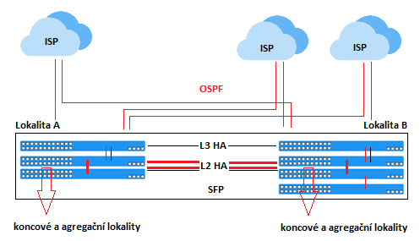
Parametr 18 | Pro propojení mezi L3 HA prvkem a L2 HA prvkem bude použito rozhraní o kapacitě min 20Gbps = 10Gbps full duplex což odpovídá 10G portu/slotu. Propojení může být realizováno optickým, metalickým, stohovacím, nebo DAC kabelem, nebo prostřednictvím vnitřní sběrnice modulárního aktivního prvku. Je také možné použít breakout kabel, pokud je dělená kapacita slotu dostatečná. |  | DOPLNÍ DODAVATEL | DOPLNÍ DODAVATEL
Ilustrační příklad k parametru 18
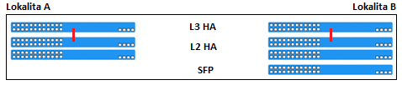
Parametr 19 | Pro propojení L2 HA prvků v rámci lokality bude použito rozhraní o kapacitě min 50Gbps = 25Gbps full duplex což odpovídá portu SFP28. Propojení může být realizováno SFP28 modulem, stohovacím kabelem, DAC kabelem, nebo vnitřní sběrnicí modulárního aktivního prvku. |  | DOPLNÍ DODAVATEL | DOPLNÍ DODAVATEL
Parametr 20 | Pro propojení L2 HA prvků mezi lokalitami bude použito rozhraní o kapacitě min 50Gbps = 25Gbps full duplex což odpovídá portu SFP28. Propojení může být realizováno SFP28 modulem pro SM optický kabel o délce 3km. Podle počtu propojů mezi lokalitami, které jsou potřebné pro zajištění plné redundance Core MAN, zvolí dodavatel simplex, nebo duplex řešení. |  | DOPLNÍ DODAVATEL | DOPLNÍ DODAVATEL
Ilustrační příklad k parametrům 19 a 20
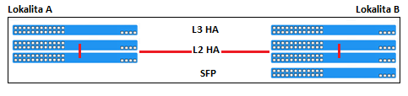
Parametr 21 | Pro synchronizaci HA aktivních prvků v rámci lokality i mezi lokalitami je možné využít jakékoliv typy vyhrazených nebo sdílených spojů, které zajistí jejich spolehlivý provoz. Pouze mezi lokalitami jsou možnosti omezeny výše uvedeným počtem vláken, která jsou pro tento účel k dispozici. |  | DOPLNÍ DODAVATEL | DOPLNÍ DODAVATEL
Fyzické provedení
Parametr 22 | Formát zařízení bude v provedení Rack 19", max. hloubka 800 mm, maximální výška 13U |  | DOPLNÍ DODAVATEL | DOPLNÍ DODAVATEL
Požadavek vychází ze stávajícího technického vybavení jednotlivých lokalit. Hodnota udává šířku a hloubku racku a počet U (rack unit), které jsou k dispozici. U hloubky je nutné počítat s tím, že do tohoto rozměru se musí vejít zařízení včetně připojené kabeláže.
Parametr 23 | Součástí dodávky budou veškeré prvky potřebné pro horizontální montáž zařízení do 19" racku |  | DOPLNÍ DODAVATEL | DOPLNÍ DODAVATEL
Parametr 24 | Aktivní prvky L3 HA a L2 HA musí být osazeny redundantními za chodu vyměnitelnými napájecími zdroji. V případě použití modulárních prvků musí být každé chassis osazeno redundantními za chodu vyměnitelnými napájecími zdroji. Kapacita těchto zdrojů musí být dostatečná k provozu i v případě výpadku jednoho z nich, aniž by došlo k překročení hranic provozních podmínek. |  | DOPLNÍ DODAVATEL | DOPLNÍ DODAVATEL
Parametr 25 | V případě použití modulárních aktivních prvků, musí být chassis osazeno redundantními za chodu vyměnitelnými ventilátory. Kapacita těchto ventilátorů musí být dostatečná k provozu i v případě výpadku jednoho z nich, aniž by došlo k překročení hranic provozních podmínek. Pro samostatné L3 HA a L2 HA aktivní prvky postačí fixní ventilátory, jejichž případný výpadek neohrozí provoz v celé lokalitě. |  | DOPLNÍ DODAVATEL | DOPLNÍ DODAVATEL
Výkon
Parametr 26 | Přepínací kapacita zařízení je min. rovna součtu oboustranných přenosových kapacit všech instalovaných portů |  | DOPLNÍ DODAVATEL | DOPLNÍ DODAVATEL
Tato vlastnost bývá označována jako neblokující, wire-speed, případně jinými obchodními názvy.
Požadované L2 funkcionality
Parametr 27 | EIEE 802.1AX LAG, EIEE 802.3ad LACP |  | DOPLNÍ DODAVATEL | DOPLNÍ DODAVATEL
Parametr 28 | MC-LAG |  | DOPLNÍ DODAVATEL | DOPLNÍ DODAVATEL
Multi Chassis Link Agregation group (MLAG, MC-LAG) nebo obdobná technologie agregace síťových připojení umožňující zakončení agregační skupiny na portech více fyzických prvků Core MAN spojených do stohu, fabric, nebo jiného typu logického celku. Min. 4 síťová připojení v agregační skupině, min. 8 agregačních skupin. Protože MC-LAG není standardizován, je vyžadována plná podpora navrženého řešení ze strany Core MAN přepínačů, agregačních a přístupových MAN.
Parametr 29 | EIEE 802.1Q VLAN Tagging |  | DOPLNÍ DODAVATEL | DOPLNÍ DODAVATEL
Parametr 30 | VLAN Mapping |  | DOPLNÍ DODAVATEL | DOPLNÍ DODAVATEL
Podpora změny VLAN při průchodu portem
Parametr 31 | EIEE 802.1ad Q-in-Q |  | DOPLNÍ DODAVATEL | DOPLNÍ DODAVATEL
Podpora VLANy ve VLANě
Parametr 32 | Private VLAN |  | DOPLNÍ DODAVATEL | DOPLNÍ DODAVATEL
Zahrnující podporu primary, secondary a community VLAN – RFC 5517
Parametr 33 | Automatická konfigurace VLAN napříč počítačovou sítí |  | DOPLNÍ DODAVATEL | DOPLNÍ DODAVATEL
MVRP (IEEE 802.1ak), nebo obdobná funkcionalita umožňující automatickou konfiguraci VLAN napříč počítačovou sítí. Této funkcionality může být dosaženo i jinými technologiemi, nebo prostřednictvím funkcí systému pro správu sítě, které v tom případě musí být součástí dodávky.
Parametr 34 | EIEE 802.1s, 802.1w STP, MSTP, RSTP |  | DOPLNÍ DODAVATEL | DOPLNÍ DODAVATEL
Parametr 35 | STP BPDU Guard |  | DOPLNÍ DODAVATEL | DOPLNÍ DODAVATEL
Parametr 36 | STP Root Guard |  | DOPLNÍ DODAVATEL | DOPLNÍ DODAVATEL
Parametr 37 | Loop Guard |  | DOPLNÍ DODAVATEL | DOPLNÍ DODAVATEL
Parametr 38 | Storm Controll |  | DOPLNÍ DODAVATEL | DOPLNÍ DODAVATEL
Požadované L3 funkcionality
Parametr 39 | IPv4 IPv6 dynamic routing |  | DOPLNÍ DODAVATEL | DOPLNÍ DODAVATEL
Podpora protokolů OSFPFv2 a v3, včetně podpory zakončení jednotlivých linků na portech různých fyzických zařízení spojených do jednoho logického celku.
Parametr 40 | IPv4 IPv6 static routing |  | DOPLNÍ DODAVATEL | DOPLNÍ DODAVATEL
Parametr 41 | DHCP Relay |  | DOPLNÍ DODAVATEL | DOPLNÍ DODAVATEL
Bezpečnost
Parametr 42 | EIEE 802.1X authentication |  | DOPLNÍ DODAVATEL | DOPLNÍ DODAVATEL
Parametr 43 | EIEE 802.1X MAC authentication |  | DOPLNÍ DODAVATEL | DOPLNÍ DODAVATEL
Parametr 44 | EIEE 802.1X Dynamic VLAN Assigment |  | DOPLNÍ DODAVATEL | DOPLNÍ DODAVATEL
Parametr 45 | EIEE 802.1X Guest/Fail(Quarantine) VLAN |  | DOPLNÍ DODAVATEL | DOPLNÍ DODAVATEL
Podpora přiřazení VLAN pro hosty a VLAN pří odepření přístupu nebo chybě při autentizaci
Parametr 46 | RADIUS Dynamic Authorization Extensions |  | DOPLNÍ DODAVATEL | DOPLNÍ DODAVATEL
Podpora Change of Authorization RFC 5176
Parametr 47 | Přiřazení VLAN prostřednictvím RADIUS atributů (RF 4675) |  | DOPLNÍ DODAVATEL | DOPLNÍ DODAVATEL
Parametr 48 | IGMP Snooping |  | DOPLNÍ DODAVATEL | DOPLNÍ DODAVATEL
Parametr 49 | DHCP Snooping |  | DOPLNÍ DODAVATEL | DOPLNÍ DODAVATEL
Požadavky na management
Parametr 50 | Lokální CLI console |  | DOPLNÍ DODAVATEL | DOPLNÍ DODAVATEL
Parametr 51 | IPv4, IPv6 HTTPS, SSH |  | DOPLNÍ DODAVATEL | DOPLNÍ DODAVATEL
Správa zařízení je možná lokálně i vzdáleně prostřednictvím příkazové řádky (terminal, SSH) a prostřednictvím webového rozhraní
Parametr 52 | SSL encrypted Web GUI |  | DOPLNÍ DODAVATEL | DOPLNÍ DODAVATEL
Webové rozhraní pro správu zařízení je dostupné na protokolu HTTPS s TLS minimálně verze 1.2
Parametr 53 | Nezávislost na externích službách |  | DOPLNÍ DODAVATEL | DOPLNÍ DODAVATEL
Zařízení je plně konfigurovatelné prostřednictvím místních prostředků CLI, Web, SSH a provozovatelné bez nutnosti připojení ke vzdáleným službám výrobce, dodavatele apod. Netýká se aktualizací softwaru.
Parametr 54 | SNMP v2, v3 |  | DOPLNÍ DODAVATEL | DOPLNÍ DODAVATEL
Parametr 55 | SNMP v3 traps |  | DOPLNÍ DODAVATEL | DOPLNÍ DODAVATEL
Parametr 56 | Dual Firmware Support |  | DOPLNÍ DODAVATEL | DOPLNÍ DODAVATEL
Možnost spuštění předchozí verze firmwaru
Licence a záruka
Parametr 57 | Se zařízením budou dodány trvalé licence potřebné k využití všech požadovaných funkcionalit v požadovaných verzích a rozsahu, případně bude zařízení dodáno s edicí firmwaru, která všechny funkcionality v požadovaných verzích a rozsahu obsahuje. |  | DOPLNÍ DODAVATEL | DOPLNÍ DODAVATEL
Parametr 58 | Se zařízením bude dodána smlouva výrobce na technickou podporu a aktualizaci firmwaru na dobu 36-ti měsíců. V době podání nabídky nesmí být výrobcem v tomto období pro zařízení stanoveno omezení, nebo konec technické podpory, nebo ukončení možnosti prodloužení technické podpory. |  | DOPLNÍ DODAVATEL | DOPLNÍ DODAVATEL
Parametr 59 | Minimální doba poskytování technické podpory výrobce a poskytování aktualizace firmwaru bude 36 měsíců. |  | DOPLNÍ DODAVATEL | DOPLNÍ DODAVATEL

IV. Specifikace aktivní prvek │TYP 2 – Datové centrum
Název a typ nabízeného prvku |  | DOPLNÍ DODAVATEL
 |  |  | ANO/NE | číslo str. nabídky
Všechny prvky musí splňovat níže uvedené parametry a splnění těchto parametrů musí být doloženo produktovým listem výrobce. V tabulce bude uvedeno splnění parametru a strana nabídky, kde je parametr uveden (doložen).
Topologie
Lokalita A
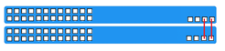
Požadovaná topologie switchů Datového Centra je tvořena dvěma přepínači umístěnými v jedné lokalitě. Použití dvou přepínačů v jedné lokalitě je z důvodu redundance a nelze je sloučit do jednoho přepínače s vyšším počtem portů. Propojení mezi přepínači bude redundantní.
Lokalita A
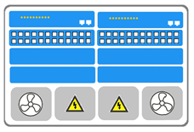
V případě použití modulárního přepínače mohou být všechny prvky umístěné v jednom chassis, ale musí být v rámci lokality dodržena redundance řídících jednotek, modulů přístupových portů, zdrojů a ventilátorů.
Parametr 1 | Podpora sloučení fyzických zařízení do jednoho logického celku (stoh/fabric).  Netýká se varianty s modulárním přepínačem |  | DOPLNÍ DODAVATEL | DOPLNÍ DODAVATEL
Požadována podpora technologie umožňující spojit přepínače Datového Centra do jednoho logického celku. Tímto logickým celkem může být například stoh, fabric, nebo obdobná technologie dodávaná pod jiným obchodním názvem. Tento logický celek je vytvářen za účelem zjednodušení správy a sdílení konfigurace jednotlivých prvků, zjednodušení a automatizace řízení komunikace uvnitř logického celku a zajištění redundance připojení přístupových přepínačů připojených na libovolné prvky tohoto logického celku (MC-LAG, nebo obdobná technologie). Vhodnou technologii navrhne uchazeč dle požadované topologie. Všechny softwarové a hardwarové komponenty vycházející z tohoto návrhu budou součástí nabídky.
Obecné požadavky
Parametr 2 | Typ zařízení: L2/L3 přepínač |  | DOPLNÍ DODAVATEL | DOPLNÍ DODAVATEL
Rozhraní
Parametr 3 | Minimálně 24 slotů 1/10 SFP/SFP+ |  | DOPLNÍ DODAVATEL | DOPLNÍ DODAVATEL
Požadován nejméně uvedený počet SFP slotů s podporou 10G SFP+ modulů a 1G SFP modulů. V případě využití modulárního přepínače namísto dvou samostatných přepínačů, musí modulární přepínač obsahovat dva moduly o daném počtu portů (2x24). Z důvodu zachování redundance není možné moduly sloučit do jednoho s vyšším počtem portů (1x48). Naopak je možné rozdělit celkový požadovaný počet portů do více modulů (4x12)
Parametr 4 | Kapacita rozhraní uvnitř logického celku minimálně 50Gbps.  Netýká se varianty s modulárním přepínačem. |  | DOPLNÍ DODAVATEL | DOPLNÍ DODAVATEL
Požadována uvedená kapacita rozhraní použitého pro propojení prvků uvnitř logického celku, nebo vyšší. Kapacita 50Gbps znamená, že se musí jednat minimálně o SFP28 port o rychlosti 25Gbps full duplex.
Parametr 5 | Rozhraní pro redundantní propojení logického celku: DAC, dedikované stohovací porty, nebo libovolné jiné porty splňující požadované vlastnosti.  Netýká se varianty s modulárním přepínačem |  | DOPLNÍ DODAVATEL | DOPLNÍ DODAVATEL
Vzhledem k tomu, že se jedná pouze o vzájemné propojení dvou zařízení uvnitř logického celku, je možné použít libovolnou vhodnou technologii splňující ostatní požadavky. Porty, nebo sloty využité pro toto propojení se nezapočítávají do počtu požadovaných portů v parametru 3
Fyzické provedení
Parametr 6 | Formát zařízení bude v provedení Rack 19", max. hloubka 800 mm |  | DOPLNÍ DODAVATEL | DOPLNÍ DODAVATEL
Požadavek vychází ze stávajícího technického vybavení jednotlivých lokalit. Hodnota udává šířku a hloubku racku. U hloubky je nutné počítat s tím, že do tohoto rozměru se musí vejít zařízení včetně připojené kabeláže.
Parametr 7 | Součástí dodávky budou veškeré prvky potřebné pro horizontální montáž zařízení do 19" racku |  | DOPLNÍ DODAVATEL | DOPLNÍ DODAVATEL
Parametr 8 | Redundantní napájecí zdroje |  | DOPLNÍ DODAVATEL | DOPLNÍ DODAVATEL
Parametr 9 | Za chodu vyměnitelné napájecí zdroje |  | DOPLNÍ DODAVATEL | DOPLNÍ DODAVATEL
Parametr 10 | Redundantní ventilátory |  | DOPLNÍ DODAVATEL | DOPLNÍ DODAVATEL
Výkon
Parametr 11 | Přepínací kapacita zařízení je min. rovna součtu oboustranných přenosových kapacit všech instalovaných portů |  | DOPLNÍ DODAVATEL | DOPLNÍ DODAVATEL
Tato vlastnost bývá označována jako neblokující, wire-speed, případně jinými obchodními názvy.
Požadované L2 funkcionality
Parametr 12 | EIEE 802.1AX LAG, EIEE 802.3ad LACP |  | DOPLNÍ DODAVATEL | DOPLNÍ DODAVATEL
Parametr 13 | MC-LAG |  | DOPLNÍ DODAVATEL | DOPLNÍ DODAVATEL
Multi Chassis Link Agregation group (MLAG, MC-LAG) nebo obdobná technologie agregace síťových připojení umožňující zakončení agregační skupiny na portech více fyzických prvků Datového centra spojených do stohu, fabric, nebo jiného typu logického celku. Min. 4 síťová připojení v agregační skupině, min. 8 agregačních skupin.
Parametr 14 | EIEE 802.1Q VLAN Tagging |  | DOPLNÍ DODAVATEL | DOPLNÍ DODAVATEL
Parametr 15 | VLAN Mapping |  | DOPLNÍ DODAVATEL | DOPLNÍ DODAVATEL
Podpora změny VLAN při průchodu portem
Parametr 16 | EIEE 802.1ad Q-in-Q |  | DOPLNÍ DODAVATEL | DOPLNÍ DODAVATEL
Podpora VLANy ve VLANě
Parametr 17 | Private VLAN |  | DOPLNÍ DODAVATEL | DOPLNÍ DODAVATEL
zahrnující podporu primary, secondary a community VLAN – RFC 5517
Parametr 18 | Automatická propagace VLAN napříč počítačovou sítí |  | DOPLNÍ DODAVATEL | DOPLNÍ DODAVATEL
MVRP (IEEE 802.1ak), nebo obdobná funkcionalita umožňující automatickou propagaci VLAN napříč počítačovou sítí. Této funkcionality může být dosaženo i jinými technologiemi, nebo prostřednictvím funkcí systému pro správu sítě, které v tom případě musí být součástí dodávky.
Parametr 19 | EIEE 802.1s, 802.1w STP, MSTP, RSTP |  | DOPLNÍ DODAVATEL | DOPLNÍ DODAVATEL
Parametr 20 | STP BPDU Guard |  | DOPLNÍ DODAVATEL | DOPLNÍ DODAVATEL
Parametr 21 | STP Root Guard |  | DOPLNÍ DODAVATEL | DOPLNÍ DODAVATEL
Parametr 22 | Loop Guard |  | DOPLNÍ DODAVATEL | DOPLNÍ DODAVATEL
Parametr 23 | Storm Controll |  | DOPLNÍ DODAVATEL | DOPLNÍ DODAVATEL
Požadované L3 funkcionality
Parametr 24 | IPv4 IPv6 dynamic routing |  | DOPLNÍ DODAVATEL | DOPLNÍ DODAVATEL
Podpora protokolů OSFPFv2 a v3, včetně podpory zakončení jednotlivých linků na portech různých fyzických zařízení spojených do jednoho logického celku.
Parametr 25 | IPv4 IPv6 static routing |  | DOPLNÍ DODAVATEL | DOPLNÍ DODAVATEL
Parametr 26 | DHCP Relay |  | DOPLNÍ DODAVATEL | DOPLNÍ DODAVATEL
Bezpečnost
Parametr 27 | EIEE 802.1X authentication |  | DOPLNÍ DODAVATEL | DOPLNÍ DODAVATEL
Parametr 28 | EIEE 802.1X MAC authentication |  | DOPLNÍ DODAVATEL | DOPLNÍ DODAVATEL
Parametr 29 | EIEE 802.1X Dynamic VLAN Assigment |  | DOPLNÍ DODAVATEL | DOPLNÍ DODAVATEL
Parametr 30 | EISS 802.1X Guest/Fail(Quarantine) VLAN |  | DOPLNÍ DODAVATEL | DOPLNÍ DODAVATEL
Podpora přiřazení VLAN pro hosty a VLAN pří odepření přístupu nebo chybě při autentizaci
Parametr 31 | RADIUS Dynamic Authorization Extensions |  | DOPLNÍ DODAVATEL | DOPLNÍ DODAVATEL
Podpora Change of Authorization RFC 5176
Parametr 32 | Přiřazení VLAN prostřednictvím RADIUS atributů (RF 4675) |  | DOPLNÍ DODAVATEL | DOPLNÍ DODAVATEL
Parametr 33 | IGMP Snooping |  | DOPLNÍ DODAVATEL | DOPLNÍ DODAVATEL
Parametr 34 | DHCP Snooping |  | DOPLNÍ DODAVATEL | DOPLNÍ DODAVATEL
Požadavky na management
Parametr 35 | Lokální CLI console |  | DOPLNÍ DODAVATEL | DOPLNÍ DODAVATEL
Parametr 36 | IPv4, IPv6 HTTPS, SSH |  | DOPLNÍ DODAVATEL | DOPLNÍ DODAVATEL
Správa zařízení je možná lokálně i vzdáleně prostřednictvím příkazové řádky (terminal, SSH) a prostřednictvím webového rozhraní
Parametr 37 | SSL encrypted Web GUI |  | DOPLNÍ DODAVATEL | DOPLNÍ DODAVATEL
Webové rozhraní pro správu zařízení je dostupné na protokolu HTTPS s TLS minimálně verze 1.2
Parametr 38 | Nezávislost na externích službách |  | DOPLNÍ DODAVATEL | DOPLNÍ DODAVATEL
Zařízení je plně konfigurovatelné prostřednictvím místních prostředků CLI, Web, SSH a provozovatlné bez nutnosti připojení ke vzdáleným službám výrobce, dodavatele apod. Netýká se aktualizací softwaru.
Parametr 39 | SNMP v2, v3 |  | DOPLNÍ DODAVATEL | DOPLNÍ DODAVATEL
Parametr 40 | SNMP v3 traps |  | DOPLNÍ DODAVATEL | DOPLNÍ DODAVATEL
Parametr 41 | Dual Firmware Support |  | DOPLNÍ DODAVATEL | DOPLNÍ DODAVATEL
Možnost spuštění předchozí verze firmwaru
Licence a záruka
Parametr 42 | Se zařízením budou dodány trvalé licence potřebné k využití všech požadovaných funkcionalit v požadovaných verzích a rozsahu, případně bude zařízení dodáno s edicí firmwaru, která všechny funkcionality v požadovaných verzích a rozsahu obsahuje. |  | DOPLNÍ DODAVATEL | DOPLNÍ DODAVATEL
Parametr 43 | Se zařízením bude dodána smlouva výrobce na technickou podporu a aktualizaci firmwaru na dobu 36-ti měsiců. V době podání nabídky nesmí být výrobcem v tomto období pro zařízení stanoveno omezení, nebo konec technické podpory, nebo ukončení možnosti prodloužení technické podpory. |  | DOPLNÍ DODAVATEL | DOPLNÍ DODAVATEL
Parametr 44 | Minimální doba poskytování technické podpory výrobce a poskytování aktualizace firmwaru bude 36 měsíců. |  | DOPLNÍ DODAVATEL | DOPLNÍ DODAVATEL

V. Specifikace aktivní prvek │TYP 3 – Core LAN
Název a typ nabízeného prvku (lokalita A a B) |  | DOPLNÍ DODAVATEL
Název a typ nabízeného prvku  (lokalita C) |  | DOPLNÍ DODAVATEL
 |  |  | ANO/NE | číslo str. nabídky
Všechny prvky musí splňovat níže uvedené parametry a splnění těchto parametrů musí být doloženo produktovým listem výrobce. V tabulce bude uvedeno splnění parametru a strana nabídky, kde je parametr uveden (doložen).
Topologie
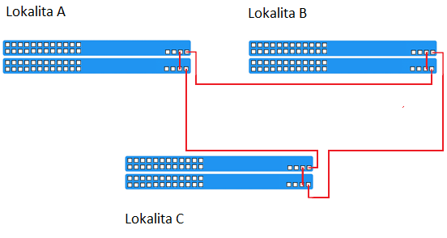
Požadovaná topologie Core LAN je tvořena šesti přepínači, jejichž umístění odpovídá třem budovám Magistrátu města Chomutova, které jsou od sebe vzdálené max. do 1km. V každé lokalitě budou umístěny dva přepínače. Použití dvou přepínačů v jedné lokalitě je z důvodu redundance a nelze je sloučit do jednoho přepínače s vyšším počtem portů.
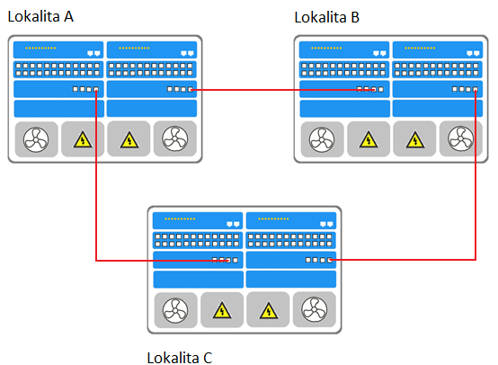
V případě použití modulárního přepínače mohou být všechny prvky v lokalitě umístěné v jednom chassis, ale musí být v rámci lokality dodržena redundance řídících jednotek, modulů přístupových portů, uplink portů a zdrojů a ventilátorů.
Parametr 1 | Podpora sloučení fyzických zařízení do jednoho logického celku (stoh/fabric). |  | DOPLNÍ DODAVATEL | DOPLNÍ DODAVATEL
Požadována podpora technologie umožňující spojit přepínače Core LAN do jednoho logického celku. Tímto logickým celkem může být například stoh, fabric, nebo obdobná technologie dodávaná pod jiným obchodním názvem. Tento logický celek je vytvářen za účelem zjednodušení správy a sdílení konfigurace jednotlivých prvků, zjednodušení a automatizace řízení komunikace uvnitř logického celku a zajištění redundance připojení přístupových přepínačů připojených na libovolné prvky tohoto logického celku (MC-LAG, nebo obdobná technologie). V případě použití fabric řešení, mohou být součástí logického celku i další přepínače až do úrovně celé MAN. Vhodnou technologii navrhne uchazeč dle požadované topologie. Všechny softwarové a hardwarové komponenty vycházející z tohoto návrhu budou součástí nabídky.
Parametr 2 | Kompatibilita zařízení mezi lokalitami A, B a C |  | DOPLNÍ DODAVATEL | DOPLNÍ DODAVATEL
Z důvodu rozdílnosti požadavků na typ portů v jednotlivých lokalitách, nemusí být zařízení umístěná v lokalitách A a B stejného typu jako zařízení umístěná v lokalitě C, musí však být vzájemně kompatibilní a splňovat veškeré ostatní požadavky.
Obecné požadavky
Parametr 3 | Typ zařízení: L2 přepínač |  | DOPLNÍ DODAVATEL | DOPLNÍ DODAVATEL
Rozhraní
Parametr 4 | Minimálně 2 volné sloty 1/10G SFP/SFP+ |  | DOPLNÍ DODAVATEL | DOPLNÍ DODAVATEL
Požadován nejméně uvedený počet volných uplink slotů s podporou 1G a 10G SFP/SFP+ modulů. V případě využití modulárního přepínače, musí přepínač obsahovat minimálně dva moduly o daném počtu uplink portů. To znamená, že v každé lokalitě budou minimálně čtyři volné sloty tohoto typu.
Parametr 5 | Lokalita A a B minimálně 24 slotů 1G SFP |  | DOPLNÍ DODAVATEL | DOPLNÍ DODAVATEL
Požadován nejméně uvedený počet SFP slotů s podporou 1G SFP modulů. V případě využití modulárního přepínače namísto dvou samostatných přepínačů, musí modulární přepínač obsahovat dva moduly o daném počtu portů (2x24). Z důvodu zachování redundance není možné moduly sloučit do jednoho s vyšším počtem portů (1x48). Naopak je možné rozdělit celkový požadovaný počet portů do více modulů (4x12).
Parametr 6 | Lokalita C minimálně 24 10/100/1000M metalických portů |  | DOPLNÍ DODAVATEL | DOPLNÍ DODAVATEL
Požadován nejméně uvedený počet 10/100/1000M metalických portů. V případě využití modulárního přepínače namísto dvou samostatných přepínačů, musí modulární přepínač obsahovat dva moduly o daném počtu portů (2x24). Z důvodu zachování redundance není možné moduly sloučit do jednoho s vyšším počtem portů (1x48). Naopak je možné rozdělit celkový požadovaný počet portů do více modulů (4x12)
Parametr 7 | Kapacita rozhraní uvnitř logického celku minimálně 20Gbps. |  | DOPLNÍ DODAVATEL | DOPLNÍ DODAVATEL
Požadována uvedená kapacita rozhraní použitého pro propojení prvků uvnitř logického celku, nebo vyšší. Kapacita 20Gbps znamená, že se musí jednat minimálně o SFP+ port o rychlosti 10Gbps full duplex.
Parametr 8 | Pro propojení logického celku mezi lokalitami bude použito SM optických vláken |  | DOPLNÍ DODAVATEL | DOPLNÍ DODAVATEL
Rozhraní pro vzdálené stohování musí být připojitelné do optické infrastruktury zadavatele prostřednictvím uvedeného rozhraní. Je přípustné využít z duplexní zásuvky jen jedno vlákno jako simplex. Porty, nebo sloty využité pro propojení přepínačů Core LAN do logického celku se nezapočítávají do počtu požadovaných portů v parametru 4
Parametr 9 | Rozhraní pro místní propojení logického celku: DAC, dedikovaný stohovací port, nebo libovolný jiný port splňující požadované vlastnosti.  Netýká se varianty s modulárním přepínačem |  | DOPLNÍ DODAVATEL | DOPLNÍ DODAVATEL
Vzhledem k tomu, že se jedná pouze o vzájemné propojení dvou zařízení uvnitř logického celku je možné použít libovolnou vhodnou technologii splňující ostatní požadavky. Porty, nebo sloty využité pro propojení přepínačů Core LAN do logického celku se nezapočítávají do počtu požadovaných portů v parametru 4
Fyzické provedení
Parametr 10 | Formát zařízení bude v provedení Rack 19", max. hloubka 600 mm |  | DOPLNÍ DODAVATEL | DOPLNÍ DODAVATEL
Požadavek vychází ze stávajícího technického vybavení jednotlivých lokalit. Hodnota udává šířku a hloubku racku. U hloubky je nutné počítat s tím, že do tohoto rozměru se musí vejít zařízení včetně připojené kabeláže.
Parametr 11 | Součástí dodávky budou veškeré prvky potřebné pro horizontální montáž zařízení do 19" racku |  | DOPLNÍ DODAVATEL | DOPLNÍ DODAVATEL
Parametr 12 | Redundantní napájecí zdroje a v případě modulárního přepínače i redundantní ventilátory. |  | DOPLNÍ DODAVATEL | DOPLNÍ DODAVATEL
Výkon
Parametr 13 | Přepínací kapacita zařízení je min. rovna součtu oboustranných přenosových kapacit všech instalovaných portů |  | DOPLNÍ DODAVATEL | DOPLNÍ DODAVATEL
Tato vlastnost bývá označována jako neblokující, wire-speed, případně jinými obchodními názvy.
Požadované L2 funkcionality
Parametr 14 | EIEE 802.1AX LAG, EIEE 802.3ad LACP |  | DOPLNÍ DODAVATEL | DOPLNÍ DODAVATEL
Parametr 15 | MC-LAG |  | DOPLNÍ DODAVATEL | DOPLNÍ DODAVATEL
Multi Chassis Link Agregation group (MLAG, MC-LAG) nebo obdobná technologie agregace síťových připojení umožňující zakončení agregační skupiny na portech více fyzických prvků Core LAN spojených do stohu, fabric, nebo jiného typu logického celku. Min. 4 síťová připojení v agregační skupině, min. 8 agregačních skupin. Protože MC-LAG není standardizován, je vyžadována plná podpora navrženého řešení ze strany Core LAN prvků, přístupových přepínačů LAN a přepínačů Datového Centra
Parametr 16 | EIEE 802.1Q VLAN Tagging |  | DOPLNÍ DODAVATEL | DOPLNÍ DODAVATEL
Parametr 17 | VLAN Mapping |  | DOPLNÍ DODAVATEL | DOPLNÍ DODAVATEL
Podpora změny VLAN při průchodu portem
Parametr 18 | EIEE 802.1ad Q-in-Q |  | DOPLNÍ DODAVATEL | DOPLNÍ DODAVATEL
Podpora VLANy ve VLANě
Parametr 19 | Private VLAN |  | DOPLNÍ DODAVATEL | DOPLNÍ DODAVATEL
zahrnující podporu primary, secondary a community VLAN – RFC 5517
Parametr 20 | Automatická propagace VLAN napříč počítačovou sítí |  | DOPLNÍ DODAVATEL | DOPLNÍ DODAVATEL
MVRP (IEEE 802.1ak), nebo obdobná funkcionalita umožňující automatickou propagaci VLAN napříč počítačovou sítí. Této funkcionality může být dosaženo i jinými technologiemi, nebo prostřednictvím funkcí systému pro správu sítě, které v tom případě musí být součástí dodávky.
Parametr 21 | EIEE 802.1s, 802.1w STP, MSTP, RSTP |  | DOPLNÍ DODAVATEL | DOPLNÍ DODAVATEL
Parametr 22 | STP BPDU Guard |  | DOPLNÍ DODAVATEL | DOPLNÍ DODAVATEL
Parametr 23 | STP Root Guard |  | DOPLNÍ DODAVATEL | DOPLNÍ DODAVATEL
Parametr 24 | Loop Guard |  | DOPLNÍ DODAVATEL | DOPLNÍ DODAVATEL
Parametr 25 | Storm Controll |  | DOPLNÍ DODAVATEL | DOPLNÍ DODAVATEL
Bezpečnost
Parametr 26 | EIEE 802.1X authentication |  | DOPLNÍ DODAVATEL | DOPLNÍ DODAVATEL
Parametr 27 | EIEE 802.1X MAC authentication |  | DOPLNÍ DODAVATEL | DOPLNÍ DODAVATEL
Parametr 28 | EIEE 802.1X Dynamic VLAN Assigment |  | DOPLNÍ DODAVATEL | DOPLNÍ DODAVATEL
Parametr 29 | EIEE 802.1X Guest/Fail(Quarantine) VLAN |  | DOPLNÍ DODAVATEL | DOPLNÍ DODAVATEL
Podpora přiřazení VLAN pro hosty a VLAN pří odepření přístupu nebo chybě při autentizaci
Parametr 30 | RADIUS Dynamic Authorization Extensions |  | DOPLNÍ DODAVATEL | DOPLNÍ DODAVATEL
Podpora Change of Authorization RFC 5176
Parametr 31 | Přiřazení VLAN prostřednictvím RADIUS atributů (RF 4675) |  | DOPLNÍ DODAVATEL | DOPLNÍ DODAVATEL
Parametr 32 | IGMP Snooping |  | DOPLNÍ DODAVATEL | DOPLNÍ DODAVATEL
Parametr 33 | DHCP Snooping |  | DOPLNÍ DODAVATEL | DOPLNÍ DODAVATEL
Požadavky na management
Parametr 34 | Lokální CLI console |  | DOPLNÍ DODAVATEL | DOPLNÍ DODAVATEL
Parametr 35 | IPv4, IPv6 HTTPS, SSH |  | DOPLNÍ DODAVATEL | DOPLNÍ DODAVATEL
Správa zařízení je možná lokálně i vzdáleně prostřednictvím příkazové řádky (terminal, SSH) a prostřednictvím webového rozhraní
Parametr 36 | SSL encrypted Web GUI |  | DOPLNÍ DODAVATEL | DOPLNÍ DODAVATEL
Webové rozhraní pro správu zařízení je dostupné na protokolu HTTPS s TLS minimálně verze 1.2
Parametr 37 | Nezávislost na externích službách |  | DOPLNÍ DODAVATEL | DOPLNÍ DODAVATEL
Zařízení je plně konfigurovatelné prostřednictvím místních prostředků CLI, Web, SSH a provozovatlné bez nutnosti připojení ke vzdáleným službám výrobce, dodavatele apod. Netýká se aktualizací softwaru.
Parametr 38 | SNMP v2, v3 |  | DOPLNÍ DODAVATEL | DOPLNÍ DODAVATEL
Parametr 39 | SNMP v3 traps |  | DOPLNÍ DODAVATEL | DOPLNÍ DODAVATEL
Parametr 40 | Dual Firmware Support |  | DOPLNÍ DODAVATEL | DOPLNÍ DODAVATEL
Možnost spuštění předchozí verze firmwaru
Licence a záruka
Parametr 41 | Se zařízením budou dodány trvalé licence potřebné k využití všech požadovaných funkcionalit v požadovaných verzích a rozsahu, případně bude zařízení dodáno s edicí firmwaru, která všechny funkcionality v požadovaných verzích a rozsahu obsahuje. |  | DOPLNÍ DODAVATEL | DOPLNÍ DODAVATEL
Parametr 42 | Se zařízením bude dodána smlouva výrobce na technickou podporu a aktualizaci firmwaru na dobu 36-ti měsíců. V době podání nabídky nesmí být výrobcem v tomto období pro zařízení stanoveno omezení, nebo konec technické podpory, nebo ukončení možnosti prodloužení technické podpory. |  | DOPLNÍ DODAVATEL | DOPLNÍ DODAVATEL
Parametr 43 | Minimální doba poskytování technické podpory výrobce a poskytování aktualizace firmwaru bude 36 měsíců. |  | DOPLNÍ DODAVATEL | DOPLNÍ DODAVATEL

VI. Specifikace aktivní prvek │TYP 4 – Agregační MAN
Název a typ nabízeného prvku |  | DOPLNÍ DODAVATEL
 |  |  | ANO/NE | číslo str. nabídky
Všechny prvky musí splňovat níže uvedené parametry a splnění těchto parametrů musí být doloženo produktovým listem výrobce. V tabulce bude uvedeno splnění parametru a strana nabídky, kde je parametr uveden (doložen).
Topologie
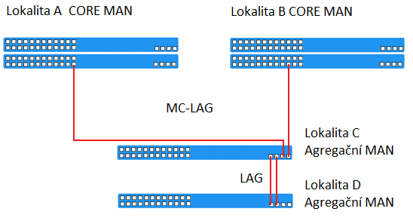
Požadovaná topologie agregačních přepínačů MAN je tvořena vždy jedním přepínačem připojeným jedním, nebo dvěma uplinky ke Core přepínačům MAN. V případě použití dvou uplinků jsou tyto uplinky zakončeny na různých fyzických Core MAN přepínačích buď ve stejné lokalitě, nebo každý s uplinků směřuje do jiné lokality, kde jsou umístěny Core MAN přepínače sdružené do jednoho logického celku. Další uplinky mohou být použity k redundantnímu propojení jednoho dalšího agregačního MAN přepínače. Redundantní propojení ke Core MAN přepínačům bude používat MC-LAG, nebo technologii s obdobnou funkcionalitou. Redundantní propojení s jedním dalším agregačním MAN bude používat LAG, nebo technologii s obdobnou funkcionalitou. Případně mohou být všechny přepínače sdruženy do jednoho fabric celku až do úrovně celé MAN.
Obecné požadavky
Parametr 1 | Typ zařízení: L2 přepínač |  | DOPLNÍ DODAVATEL | DOPLNÍ DODAVATEL
Rozhraní
Parametr 2 | Minimálně 24 slotů 1G SFP |  | DOPLNÍ DODAVATEL | DOPLNÍ DODAVATEL
Požadován nejméně uvedený počet SFP slotů s podporou 1G SFP modulů. V případě, že dodavatel nemá ve svém portfoliu přepínač požadovaných parametrů, případně by jeho použití vedlo k výraznému zvýšení ceny, je přípustné použití přepínače se 100/1000M metalickými porty v kombinaci multi-portovým převodníkem s SFP sloty o následujících parametrech: výška max 2U, hloubka max. 600mm, podpora 100M a 1G SFP modulů, min. 16 nezávislých kanálů, L2 a L3 transparentní, management web, SNMP, console (např. CTC Union FMC-1800-AC). V případě použití varianty s převodníkem, bude převodník součástí dodávky.
Parametr 3 | Minimálně 4 sloty 1/10G SFP/SFP+ |  | DOPLNÍ DODAVATEL | DOPLNÍ DODAVATEL
Požadován nejméně uvedený počet SFP slotů s podporou 10G SFP+ modulů a 1G SFP modulů. Tyto sloty budou v závislosti na topologii konkrétních lokalit použity jako uplink porty pro propojení s Core Man switchi a pro propojení s jedním dalším agregačním MAN switchem.
Fyzické provedení
Parametr 4 | Formát zařízení bude v provedení Rack 19", max. hloubka 600 mm |  | DOPLNÍ DODAVATEL | DOPLNÍ DODAVATEL
Požadavek vychází ze stávajícího technického vybavení jednotlivých lokalit. Hodnota udává šířku a hloubku racku. U hloubky je nutné počítat s tím, že do tohoto rozměru se musí vejít zařízení včetně připojené kabeláže.
Parametr 5 | Součástí dodávky budou veškeré prvky potřebné pro horizontální montáž zařízení do 19" racku |  | DOPLNÍ DODAVATEL | DOPLNÍ DODAVATEL
Výkon
Parametr 6 | Přepínací kapacita zařízení je min. rovna součtu oboustranných přenosových kapacit všech instalovaných portů |  | DOPLNÍ DODAVATEL | DOPLNÍ DODAVATEL
Tato vlastnost bývá označována jako neblokující, wire-speed, případně jinými obchodními názvy.
Požadované L2 funkcionality
Parametr 7 | EIEE 802.1AX LAG, EIEE 802.3ad LACP |  | DOPLNÍ DODAVATEL | DOPLNÍ DODAVATEL
Parametr 8 | MC-LAG |  | DOPLNÍ DODAVATEL | DOPLNÍ DODAVATEL
Multi Chassis Link Agregation group (MLAG, MC-LAG) nebo obdobná technologie agregace síťových připojení umožňující zakončení agregační skupiny na portech více fyzických prvků Core LAN spojených do stohu, fabric, nebo jiného typu logického celku. Min. 4 síťová připojení v agregační skupině, min. 8 agregačních skupin. Protože MC-LAG není standardizován, je vyžadována plná podpora navrženého řešení ze strany Core LAN prvků.
Parametr 9 | EIEE 802.1Q VLAN Tagging |  | DOPLNÍ DODAVATEL | DOPLNÍ DODAVATEL
Parametr 10 | VLAN Mapping |  | DOPLNÍ DODAVATEL | DOPLNÍ DODAVATEL
Podpora změny VLAN při průchodu portem
Parametr 11 | EIEE 802.1ad Q-in-Q |  | DOPLNÍ DODAVATEL | DOPLNÍ DODAVATEL
Podpora VLANy ve VLANě
Parametr 12 | Private VLAN |  | DOPLNÍ DODAVATEL | DOPLNÍ DODAVATEL
zahrnující podporu primary, secondary a community VLAN – RFC 5517
Parametr 13 | Automatická propagace VLAN napříč počítačovou sítí |  | DOPLNÍ DODAVATEL | DOPLNÍ DODAVATEL
MVRP (IEEE 802.1ak), nebo obdobná funkcionalita umožňující automatickou propagaci VLAN napříč počítačovou sítí. Této funkcionality může být dosaženo i jinými technologiemi, nebo prostřednictvím funkcí systému pro správu sítě, které v tom případě musí být součástí dodávky.
Parametr 14 | EIEE 802.1s, 802.1w STP, MSTP, RSTP |  | DOPLNÍ DODAVATEL | DOPLNÍ DODAVATEL
Parametr 15 | STP BPDU Guard |  | DOPLNÍ DODAVATEL | DOPLNÍ DODAVATEL
Parametr 16 | STP Root Guard |  | DOPLNÍ DODAVATEL | DOPLNÍ DODAVATEL
Parametr 17 | Loop Guard |  | DOPLNÍ DODAVATEL | DOPLNÍ DODAVATEL
Parametr 18 | Storm Controll |  | DOPLNÍ DODAVATEL | DOPLNÍ DODAVATEL
Bezpečnost
Parametr 19 | EIEE 802.1X authentication |  | DOPLNÍ DODAVATEL | DOPLNÍ DODAVATEL
Parametr 20 | EIEE 802.1X MAC authentication |  | DOPLNÍ DODAVATEL | DOPLNÍ DODAVATEL
Parametr 21 | EIEE 802.1X Dynamic VLAN Assigment |  | DOPLNÍ DODAVATEL | DOPLNÍ DODAVATEL
Parametr 22 | EIEE 802.1X Guest/Fail(Quarantine) VLAN |  | DOPLNÍ DODAVATEL | DOPLNÍ DODAVATEL
Podpora přiřazení VLAN pro hosty a VLAN pří odepření přístupu nebo chybě při autentizaci
Parametr 23 | RADIUS Dynamic Authorization Extensions |  | DOPLNÍ DODAVATEL | DOPLNÍ DODAVATEL
Podpora Change of Authorization RFC 5176
Parametr 24 | Přiřazení VLAN prostřednictvím RADIUS atributů (RF 4675) |  | DOPLNÍ DODAVATEL | DOPLNÍ DODAVATEL
Parametr 25 | IGMP Snooping |  | DOPLNÍ DODAVATEL | DOPLNÍ DODAVATEL
Parametr 26 | DHCP Snooping |  | DOPLNÍ DODAVATEL | DOPLNÍ DODAVATEL
Požadavky na management
Parametr 27 | Lokální CLI console |  | DOPLNÍ DODAVATEL | DOPLNÍ DODAVATEL
Parametr 28 | IPv4, IPv6 HTTPS, SSH |  | DOPLNÍ DODAVATEL | DOPLNÍ DODAVATEL
Správa zařízení je možná lokálně i vzdáleně prostřednictvím příkazové řádky (terminal, SSH) a prostřednictvím webového rozhraní
Parametr 29 | SSL encrypted Web GUI |  | DOPLNÍ DODAVATEL | DOPLNÍ DODAVATEL
Webové rozhraní pro správu zařízení je dostupné na protokolu HTTPS s TLS minimálně verze 1.2
Parametr 30 | Nezávislost na externích službách |  | DOPLNÍ DODAVATEL | DOPLNÍ DODAVATEL
Zařízení je plně konfigurovatelné prostřednictvím místních prostředků CLI, Web, SSH a provozovatlné bez nutnosti připojení ke vzdáleným službám výrobce, dodavatele apod. Netýká se aktualizací softwaru.
Parametr 31 | SNMP v2, v3 |  | DOPLNÍ DODAVATEL | DOPLNÍ DODAVATEL
Parametr 32 | SNMP v3 traps |  | DOPLNÍ DODAVATEL | DOPLNÍ DODAVATEL
Parametr 33 | Dual Firmware Support |  | DOPLNÍ DODAVATEL | DOPLNÍ DODAVATEL
Možnost spuštění předchozí verze firmwaru
Licence a záruka
Parametr 34 | Se zařízením budou dodány trvalé licence potřebné k využití všech požadovaných funkcionalit v požadovaných verzích a rozsahu, případně bude zařízení dodáno s edicí firmwaru, která všechny funkcionality v požadovaných verzích a rozsahu obsahuje. |  | DOPLNÍ DODAVATEL | DOPLNÍ DODAVATEL
Parametr 35 | Se zařízením bude dodána smlouva výrobce na technickou podporu a aktualizaci firmwaru na dobu 36-ti měsiců. V době podání nabídky nesmí být výrobcem v tomto období pro zařízení stanoveno omezení, nebo konec technické podpory, nebo ukončení možnosti prodloužení technické podpory. |  | DOPLNÍ DODAVATEL | DOPLNÍ DODAVATEL
Parametr 36 | Minimální doba poskytování technické podpory výrobce a poskytování aktualizace firmwaru bude 36 měsíců. |  | DOPLNÍ DODAVATEL | DOPLNÍ DODAVATEL

VII. Specifikace aktivní prvek │TYP 5 – Přístupový MAN
Název a typ nabízeného prvku |  | DOPLNÍ DODAVATEL
 |  |  | ANO/NE | číslo str. nabídky
Všechny prvky musí splňovat níže uvedené parametry a splnění těchto parametrů musí být doloženo produktovým listem výrobce. V tabulce bude uvedeno splnění parametru a strana nabídky, kde je parametr uveden (doložen).
Topologie
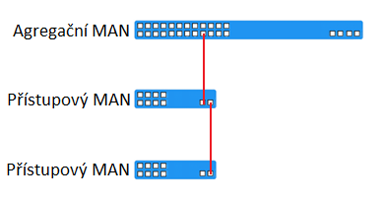
Požadovanou topologií Přístupových MAN přepínačů je jeden 1G uplink k Agregačnímu nebo Core MAN přepínači a jeden 1G uplink k jednomu dalšímu Přístupovému MAN přepínači. Přístupové přepínače MAN mohou být sdruženy do jednoho fabric celku až do úrovně celé MAN.
Obecné požadavky
Parametr 1 | Typ zařízení: L2 přepínač |  | DOPLNÍ DODAVATEL | DOPLNÍ DODAVATEL
Rozhraní
Parametr 2 | Minimálně 8 10/100/1000M metalických portů |  | DOPLNÍ DODAVATEL | DOPLNÍ DODAVATEL
Požadován nejméně uvedený počet metalických 10/100/1000M portů.
Parametr 3 | Minimálně 2 sloty 1G SFP |  | DOPLNÍ DODAVATEL | DOPLNÍ DODAVATEL
Požadován nejméně uvedený počet SFP slotů s podporou 1G SFP modulů. Tyto sloty budou v závislosti na topologii konkrétních lokalit použity jako uplink porty pro propojení s Agregačním MAN přepínačem a pro propojení s jedním dalším Přístupovým MAN přepínačem.
Fyzické provedení
Parametr 4 | Formát zařízení bude v provedení Rack 19", max. hloubka 400 mm |  | DOPLNÍ DODAVATEL | DOPLNÍ DODAVATEL
Požadavek vychází ze stávajícího technického vybavení jednotlivých lokalit. Hodnota udává šířku a hloubku racku. U hloubky je nutné počítat s tím, že do tohoto rozměru se musí vejít zařízení včetně připojené kabeláže.
Parametr 5 | Součástí dodávky budou veškeré prvky potřebné pro horizontální montáž zařízení do 19" racku |  | DOPLNÍ DODAVATEL | DOPLNÍ DODAVATEL
Výkon
Parametr 6 | Přepínací kapacita zařízení je min. rovna součtu oboustranných přenosových kapacit všech instalovaných portů |  | DOPLNÍ DODAVATEL | DOPLNÍ DODAVATEL
Tato vlastnost bývá označována jako neblokující, wire-speed, případně jinými obchodními názvy.
Požadované L2 funkcionality
Parametr 7 | EIEE 802.1Q VLAN Tagging |  | DOPLNÍ DODAVATEL | DOPLNÍ DODAVATEL
Parametr 8 | VLAN Mapping |  | DOPLNÍ DODAVATEL | DOPLNÍ DODAVATEL
Podpora změny VLAN při průchodu portem
Parametr 9 | EIEE 802.1ad Q-in-Q |  | DOPLNÍ DODAVATEL | DOPLNÍ DODAVATEL
Podpora VLANy ve VLANě
Parametr 10 | Private VLAN |  | DOPLNÍ DODAVATEL | DOPLNÍ DODAVATEL
zahrnující podporu primary, secondary a community VLAN – RFC 5517
Parametr 11 | Automatická propagace VLAN napříč počítačovou sítí |  | DOPLNÍ DODAVATEL | DOPLNÍ DODAVATEL
MVRP (IEEE 802.1ak), nebo obdobná funkcionalita umožňující automatickou propagaci VLAN napříč počítačovou sítí. Této funkcionality může být dosaženo i jinými technologiemi, nebo prostřednictvím funkcí systému pro správu sítě , které v tom případě musí být součástí dodávky.
Parametr 12 | EIEE 802.1s, 802.1w STP, MSTP, RSTP |  | DOPLNÍ DODAVATEL | DOPLNÍ DODAVATEL
Parametr 13 | STP BPDU Guard |  | DOPLNÍ DODAVATEL | DOPLNÍ DODAVATEL
Parametr 14 | STP Root Guard |  | DOPLNÍ DODAVATEL | DOPLNÍ DODAVATEL
Parametr 15 | Loop Guard |  | DOPLNÍ DODAVATEL | DOPLNÍ DODAVATEL
Parametr 16 | Storm Controll |  | DOPLNÍ DODAVATEL | DOPLNÍ DODAVATEL
Bezpečnost
Parametr 17 | EIEE 802.1X authentication |  | DOPLNÍ DODAVATEL | DOPLNÍ DODAVATEL
Parametr 18 | EIEE 802.1X MAC authentication |  | DOPLNÍ DODAVATEL | DOPLNÍ DODAVATEL
Parametr 19 | EIEE 802.1X Dynamic VLAN Assigment |  | DOPLNÍ DODAVATEL | DOPLNÍ DODAVATEL
Parametr 20 | EISS 802.1X Guest/Fail(Quarantine) VLAN |  | DOPLNÍ DODAVATEL | DOPLNÍ DODAVATEL
Podpora přiřazení VLAN pro hosty a VLAN pří odepření přístupu nebo chybě při autentizaci
Parametr 21 | RADIUS Dynamic Authorization Extensions |  | DOPLNÍ DODAVATEL | DOPLNÍ DODAVATEL
Podpora Change of Authorization RFC 5176
Parametr 22 | Přiřazení VLAN prostřednictvím RADIUS atributů (RF 4675) |  | DOPLNÍ DODAVATEL | DOPLNÍ DODAVATEL
Parametr 23 | IGMP Snooping |  | DOPLNÍ DODAVATEL | DOPLNÍ DODAVATEL
Parametr 24 | DHCP Snooping |  | DOPLNÍ DODAVATEL | DOPLNÍ DODAVATEL
Požadavky na management
Parametr 25 | Lokální CLI console |  | DOPLNÍ DODAVATEL | DOPLNÍ DODAVATEL
Parametr 26 | IPv4, IPv6 HTTPS, SSH |  | DOPLNÍ DODAVATEL | DOPLNÍ DODAVATEL
Správa zařízení je možná lokálně i vzdáleně prostřednictvím příkazové řádky (terminal, SSH) a prostřednictvím webového rozhraní
Parametr 27 | SSL encrypted Web GUI |  | DOPLNÍ DODAVATEL | DOPLNÍ DODAVATEL
Webové rozhraní pro správu zařízení je dostupné na protokolu HTTPS s TLS minimálně verze 1.2
Parametr 28 | Nezávislost na externích službách |  | DOPLNÍ DODAVATEL | DOPLNÍ DODAVATEL
Zařízení je plně konfigurovatelné prostřednictvím místních prostředků CLI, Web, SSH a provozovatelné bez nutnosti připojení ke vzdáleným službám výrobce, dodavatele apod. Netýká se aktualizací softwaru.
Parametr 29 | SNMP v2, v3 |  | DOPLNÍ DODAVATEL | DOPLNÍ DODAVATEL
Parametr 30 | SNMP v3 traps |  | DOPLNÍ DODAVATEL | DOPLNÍ DODAVATEL
Licence a záruka
Parametr 31 | Se zařízením budou dodány trvalé licence potřebné k využití všech požadovaných funkcionalit v požadovaných verzích a rozsahu, případně bude zařízení dodáno s edicí firmwaru, která všechny funkcionality v požadovaných verzích a rozsahu obsahuje. |  | DOPLNÍ DODAVATEL | DOPLNÍ DODAVATEL
Parametr 32 | Se zařízením bude dodána smlouva výrobce na technickou podporu a aktualizaci firmwaru na dobu 36-ti měsíců. V době podání nabídky nesmí být výrobcem v tomto období pro zařízení stanoveno omezení, nebo konec technické podpory, nebo ukončení možnosti prodloužení technické podpory. |  | DOPLNÍ DODAVATEL | DOPLNÍ DODAVATEL
Parametr 33 | Minimální doba poskytování technické podpory výrobce a poskytování aktualizace firmwaru bude 36 měsíců. |  | DOPLNÍ DODAVATEL | DOPLNÍ DODAVATEL

VIII. Specifikace aktivní prvek │TYP 6 – Přístupový LAN
Název a typ nabízeného prvku |  | DOPLNÍ DODAVATEL
 |  |  | ANO/NE | číslo str. nabídky
Všechny prvky musí splňovat níže uvedené parametry a splnění těchto parametrů musí být doloženo produktovým listem výrobce. V tabulce bude uvedeno splnění parametru a strana nabídky, kde je parametr uveden (doložen).
Topologie
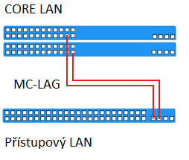
Požadovaná topologie Přístupových přepínačů LAN je tvořena vždy jedním přepínačem připojeným jedním, nebo dvěma uplinky ke Core LAN přepínačům. V případě použití dvou uplinků jsou tyto uplinky zakončeny na různých fyzických Core LAN přepínačích ve stejné lokalitě, které jsou sdružené do jednoho logického celku. Redundantní propojení ke Core MAN přepínačům bude používat MC-LAG, nebo technologii s obdobnou funkcionalitou. Případně mohou být všechny přepínače sdruženy do jednoho fabric celku až do úrovně celé LAN
Obecné požadavky
Parametr 1 | Typ zařízení: L2 přepínač |  | DOPLNÍ DODAVATEL | DOPLNÍ DODAVATEL
Rozhraní
Parametr 2 | Minimálně 48 10/100/1000M metalický portů |  | DOPLNÍ DODAVATEL | DOPLNÍ DODAVATEL
Požadován nejméně uvedený počet metalických 10/100/1000M portů.
Parametr 3 | Minimálně 4 sloty 1/10G SFP/SFP+ |  | DOPLNÍ DODAVATEL | DOPLNÍ DODAVATEL
Požadován nejméně uvedený počet SFP slotů s podporou 10G SFP+ modulů a 1G SFP modulů. Tyto sloty budou v závislosti na topologii konkrétních lokalit použity jako uplink porty pro propojení s Core LAN přepínači.
Fyzické provedení
Parametr 4 | Formát zařízení bude v provedení Rack 19", max. hloubka 600 mm |  | DOPLNÍ DODAVATEL | DOPLNÍ DODAVATEL
Požadavek vychází ze stávajícího technického vybavení jednotlivých lokalit. Hodnota udává šířku a hloubku racku. U hloubky je nutné počítat s tím, že do tohoto rozměru se musí vejít zařízení včetně připojené kabeláže.
Parametr 5 | Součástí dodávky budou veškeré prvky potřebné pro horizontální montáž zařízení do 19" racku |  | DOPLNÍ DODAVATEL | DOPLNÍ DODAVATEL
Výkon
Parametr 6 | Přepínací kapacita zařízení je min. rovna součtu oboustranných přenosových kapacit všech instalovaných portů |  | DOPLNÍ DODAVATEL | DOPLNÍ DODAVATEL
Tato vlastnost bývá označována jako neblokující, wire-speed, případně jinými obchodními názvy.
Požadované L2 funkcionality
Parametr 7 | EIEE 802.1AX LAG, EIEE 802.3ad LACP |  | DOPLNÍ DODAVATEL | DOPLNÍ DODAVATEL
Parametr 8 | MC-LAG |  | DOPLNÍ DODAVATEL | DOPLNÍ DODAVATEL
Multi Chassis Link Agregation group (MLAG, MC-LAG) nebo obdobná technologie agregace síťových připojení umožňující zakončení agregační skupiny na portech více fyzických prvků Core LAN spojených do stohu, fabric, nebo jiného typu logického celku. Min. 4 síťová připojení v agregační skupině, min. 8 agregačních skupin. Protože MC-LAG není standardizován, je vyžadována plná podpora navrženého řešení ze strany Core LAN přepínačů a Přístupových LAN přepínačů
Parametr 9 | EIEE 802.1Q VLAN Tagging |  | DOPLNÍ DODAVATEL | DOPLNÍ DODAVATEL
Parametr 10 | VLAN Mapping |  | DOPLNÍ DODAVATEL | DOPLNÍ DODAVATEL
Podpora změny VLAN při průchodu portem
Parametr 11 | EIEE 802.1ad Q-in-Q |  | DOPLNÍ DODAVATEL | DOPLNÍ DODAVATEL
Podpora VLANy ve VLANě
Parametr 12 | Private VLAN |  | DOPLNÍ DODAVATEL | DOPLNÍ DODAVATEL
zahrnující podporu primary, secondary a community VLAN – RFC 5517
Parametr 13 | Automatická propagace VLAN napříč počítačovou sítí |  | DOPLNÍ DODAVATEL | DOPLNÍ DODAVATEL
MVRP (IEEE 802.1ak), nebo obdobná funkcionalita umožňující automatickou propagaci VLAN napříč počítačovou sítí. Této funkcionality může být dosaženo i jinými technologiemi, nebo prostřednictvím funkcí systému pro správu sítě , které v tom případě musí být součástí dodávky.
Parametr 14 | EIEE 802.1s, 802.1w STP, MSTP, RSTP |  | DOPLNÍ DODAVATEL | DOPLNÍ DODAVATEL
Parametr 15 | STP BPDU Guard |  | DOPLNÍ DODAVATEL | DOPLNÍ DODAVATEL
Parametr 16 | STP Root Guard |  | DOPLNÍ DODAVATEL | DOPLNÍ DODAVATEL
Parametr 17 | Loop Guard |  | DOPLNÍ DODAVATEL | DOPLNÍ DODAVATEL
Parametr 18 | Storm Controll |  | DOPLNÍ DODAVATEL | DOPLNÍ DODAVATEL
Bezpečnost
Parametr 19 | EIEE 802.1X authentication |  | DOPLNÍ DODAVATEL | DOPLNÍ DODAVATEL
Parametr 20 | EIEE 802.1X MAC authentication |  | DOPLNÍ DODAVATEL | DOPLNÍ DODAVATEL
Parametr 21 | EIEE 802.1X Dynamic VLAN Assigment |  | DOPLNÍ DODAVATEL | DOPLNÍ DODAVATEL
Parametr 22 | EIEE 802.1X Guest/Fail(Quarantine) VLAN |  | DOPLNÍ DODAVATEL | DOPLNÍ DODAVATEL
Podpora přiřazení VLAN pro hosty a VLAN pří odepření přístupu nebo chybě při autentizaci
Parametr 23 | RADIUS Dynamic Authorization Extensions |  | DOPLNÍ DODAVATEL | DOPLNÍ DODAVATEL
Podpora Change of Authorization RFC 5176
Parametr 24 | Přiřazení VLAN prostřednictvím RADIUS atributů (RF 4675) |  | DOPLNÍ DODAVATEL | DOPLNÍ DODAVATEL
Parametr 25 | IGMP Snooping |  | DOPLNÍ DODAVATEL | DOPLNÍ DODAVATEL
Parametr 26 | DHCP Snooping |  | DOPLNÍ DODAVATEL | DOPLNÍ DODAVATEL
Požadavky na management
Parametr 27 | Lokální CLI console |  | DOPLNÍ DODAVATEL | DOPLNÍ DODAVATEL
Parametr 28 | IPv4, IPv6 HTTPS, SSH |  | DOPLNÍ DODAVATEL | DOPLNÍ DODAVATEL
Správa zařízení je možná lokálně i vzdáleně prostřednictvím příkazové řádky (terminal, SSH) a prostřednictvím webového rozhraní
Parametr 29 | SSL encrypted Web GUI |  | DOPLNÍ DODAVATEL | DOPLNÍ DODAVATEL
Webové rozhraní pro správu zařízení je dostupné na protokolu HTTPS s TLS minimálně verze 1.2
Parametr 30 | Nezávislost na externích službách |  | DOPLNÍ DODAVATEL | DOPLNÍ DODAVATEL
Zařízení je plně konfigurovatelné prostřednictvím místních prostředků CLI, Web, SSH a provozovatlné bez nutnosti připojení ke vzdáleným službám výrobce, dodavatele apod. Netýká se aktualizací softwaru.
Parametr 31 | SNMP v2, v3 |  | DOPLNÍ DODAVATEL | DOPLNÍ DODAVATEL
Parametr 32 | SNMP v3 traps |  | DOPLNÍ DODAVATEL | DOPLNÍ DODAVATEL
Parametr 33 | Dual Firmware Support |  | DOPLNÍ DODAVATEL | DOPLNÍ DODAVATEL
Možnost spuštění předchozí verze firmwaru
Licence a záruka
Parametr 34 | Se zařízením budou dodány trvalé licence potřebné k využití všech požadovaných funkcionalit v požadovaných verzích a rozsahu, případně bude zařízení dodáno s edicí firmwaru, která všechny funkcionality v požadovaných verzích a rozsahu obsahuje. |  | DOPLNÍ DODAVATEL | DOPLNÍ DODAVATEL
Parametr 35 | Se zařízením bude dodána smlouva výrobce na technickou podporu a aktualizaci firmwaru na dobu 36-ti měsiců. V době podání nabídky nesmí být výrobcem v tomto období pro zařízení stanoveno omezení, nebo konec technické podpory, nebo ukončení možnosti prodloužení technické podpory. |  | DOPLNÍ DODAVATEL | DOPLNÍ DODAVATEL
Parametr 36 | Minimální doba poskytování technické podpory výrobce a poskytování aktualizace firmwaru bude 36 měsíců. |  | DOPLNÍ DODAVATEL | DOPLNÍ DODAVATEL

IX. Specifikace SFP/SFP+ modulů a propojovacích kabelů
 |  | ANO/NE | číslo str. nabídky
Všechny prvky musí splňovat níže uvedené parametry a splnění těchto parametrů musí být doloženo produktovým listem výrobce. V tabulce bude uvedeno splnění parametru a strana nabídky, kde je parametr uveden (doložen).
Core MAN
Parametr 1 | Součástí dodávky budou stohovací, DAC, breakout, nebo jiné speciální kabely potřebné k zapojení Core MAN dle topologie navržené dodavatelem. | DOPLNÍ DODAVATEL | DOPLNÍ DODAVATEL
Standardní 1G, 10G, 25G, 40G optické nebo metalické SFP/SFP+/SFP28/QSFP+ moduly nejsou předmětem zakázky.
Core LAN
Parametr 2 | Součástí dodávky budou stohovací, DAC, breakout, nebo jiné speciální kabely potřebné k zapojení Core LAN dle požadované topologie. | DOPLNÍ DODAVATEL | DOPLNÍ DODAVATEL
Standardní 1G, 10G, 25G, 40G optické nebo metalické SFP/SFP+/SFP28/QSFP+ moduly nejsou předmětem zakázky.
Datové centrum
Parametr 3 | Součástí dodávky budou stohovací, DAC, breakout, nebo jiné speciální kabely potřebné k zapojení přepínačů Datového centra dle požadované topologie. | DOPLNÍ DODAVATEL | DOPLNÍ DODAVATEL
Standardní 1G, 10G, 25G, 40G optické nebo metalické SFP/SFP+/SFP28/QSFP+ moduly nejsou předmětem zakázky.

